МИНОБРНАУКИ РОССИИ
Федеральное государственное бюджетное образовательное
учреждение высшего образования
«Ижевский государственный технический университет имени М. Т. Калашникова»
Факультет «Математика и естественные науки»
Кафедра «Прикладная математика и информационные технологии»

Отчет
по дисциплине «Механика сплошных сред»
Лабораторная работа №3
на тему «Расчет стационарного течения в газодинамическом
сопле Лаваля»

Вариант №8

Выполнил
студент гр. Б23-181–1 Д.В.Павлова

Руководитель
д-р техн. наук, доцент, профессор кафедры С.А.Королев

Ижевск 2025

Цель работы: Применение газодинамических функций для расчета стационарного течения в канале переменного сечения. Изучение механизма получения сверхзвукового потока в газодинамическом сопле.

3.1 Постановка задачи
Газодинамическое сопло (сопло Лаваля) – устройство, предназначенное для разгона потока до сверхзвуковой скорости. Сопло Лаваля представляет собой канал переменного сечения (рис. 3.1). Особенность данного устройства в том, что во входной части площадь сечения сопла уменьшается, а затем в выходной части – увеличивается. Такая форма канала позволяет получить на выходе сверхзвуковой поток. Причем на всем протяжении сопла скорость потока увеличивается. Во входной части сопла поток дозвуковой, и для разгона потока необходимо сужение канала. Самое узкое сечение сопла называется критическим. Здесь скорость потока становится равной скорости звука. В выходной части сопла для разгона сверхзвукового потока площадь сечения увеличивается.
Рис. 3.1 Схема сопла

На входе в сопло поддерживаются постоянные параметры: , – параметры торможения () (параметры в камере сгорания). Рассмотрим простейшую геометрию осесимметричного сопла, когда диаметр меняется линейно от входного до критического на длине и от до выходного диаметра на длине . Тогда площадь сечения
(3.1)
Исследуется изменение параметров течения по длине сопла.

3.2 Алгоритм решения задачи
Рассмотрим алгоритм решения задачи с помощью газодинамических функций.
Вывод основных зависимостей производится на основе законов сохранения массы и энергии. В случае одномерного течения это уравнения расхода:
и уравнение Бернулли:
.
Течение считается изоэнтропийным, поэтому
.
Здесь – энтальпия; – энтропия.
Зависимость скорости от площади сечения определяется из уравнения расхода:
.
Преобразуем последнее уравнение:
,
где – приведенная скорость; , – плотность и скорость звука в критическом сечении соответственно.
Рассмотрим левую часть последнего уравнения:
,
, (3.2)
где – показатель адиабаты. Получили нелинейное уравнение, решив которое, находим .
Решать данное уравнение удобнее численно, при помощи какого-либо итерационного метода решения нелинейных уравнений (например метод Стеффенсена , ). При решении уравнения в общем случае получается два корня и . Требуемое решение выбираем в соответствии с режимом течения: – для дозвуковой части сопла () и – для сверхзвуковой части сопла (), в критическом сечении . Поиск требуемого решения численным методом можно настроить путем выбора начального приближения.
При задании исходных параметров необходимо проверить условие получения сверхзвукового потока
. (3.3)
При выполнении данного условия поток в критическом сечении становится звуковым, и на выходе из сопла получаем сверхзвуковой поток. Если условие не выполняется, то энергии потока не хватает чтобы перейти звуковой барьер. При этом в выходной части сопла дозвуковой поток тормозится. Такое устройство получило название трубка Вентури, оно используется для создания пониженного давления. Для расчета параметров в этом случае на всей длине сопла берется .
Для определения других параметров используются газодинамические функции
, (3.4)
, (3.5)
. (3.6)
Скорость
, (3.6)
где
.
Исследуемыми параметрами при расчете сопла являются параметры потока в выходном сечении. В случае сверхзвукового потока давление на выходе из сопла может отличаться от давления окружающей среды . Это обусловлено свойством сверхзвукового потока – нечувствительность к параметрам окружающей среды, так как возмущения распространяются только по направлению потока. Если , сопло недорасширенное, если – перерасширенное. Сечение сопла, в котором , называется расчетным.
В случае дозвукового потока давление в выходном сечении всегда равно давлению окружающей среды.
Для расчета параметров течения по всей длине сопло разбивается на конечное число сечений с шагом , где – число разбиений. Тогда все параметры будут зависеть от индекса , например , . В каждом сечении отдельно решается уравнение (3.2) и находятся параметры по формулам (3.4)–(3.7).
Практическая часть
Сначала реализуем алгоритм решения задачи для сопла, представленного на рис. 3.1. Параметры сопла выбираем в соответствии с вариантом задания №8 из таблицы 1.

Таблица №1. Параметры системы для варианта 8.

№
вар.
8 | 100 | 70 | 200 | 150 | 250 | 6.0 | 1500

Листинг 1
//Параметры задачи
double d1 = 0.1, dkr = 0.07, d2 = 0.2, l1 = 0.15, l2 = 0.25, P0 = 6 * 1e6, T0 = 1500; //исх. данные по табл. 1

private void button1_Click(object sender, EventArgs e)
{
Calcс();
}

double Pn = 1e5, R = 287, k = 1.4, ro0, akr, Fkr;
//Расчетные переменные
double x, lam, V, P, T, ro, a;

double F(double x1) //ф-ия площади сечения сопла
{
if (x1 <= l1)
{
return (Math.PI / 4) * Math.Pow(d1 - (x1 / l1) * (d1 - dkr), 2);
}
else
{
return (Math.PI / 4) * Math.Pow(dkr + ((x - l1) / l2) * (d2 - dkr), 2);
}
}
double q(double l) //ф-ия q(lam)
{
return l * Math.Pow((1 - (k - 1) / (k + 1) * Math.Pow(l, 2)), 1 / (k - 1)) * Math.Pow((k + 1) / 2, 1 / (k - 1));
}
private void Calcс()
{
akr = Math.Sqrt(2 * k / (k + 1) * R * T0);
Fkr = Math.PI * Math.Pow(dkr, 2) / 4;
ro0 = P0 / (R * T0);
//НУ
V = 0;
P = P0; ro = ro0; T = T0;
lam = 0;
//Расчет
int N = 100;
double dx = (l1 + l2) / N;
for (int i = 1; i <= N; i++)
{
x = i * dx;
if (x < l1) lam = 0;
else lam = 1; //нач. приближение
double fff = Fkr / F(i * dx); //отношение площадей сечений
do //метод Стефенсона
{
lam = lam - Math.Pow((q(lam) - fff), 2) / (q(lam + (q(lam) - fff)) - q(lam));
}
while (Math.Abs(q(lam) - fff) > 1e-6); //условие сходимости

//расчет параметров
V = akr * lam;
T = T0 * (1 - (k - 1) / (k + 1) * Math.Pow(lam, 2));
P = P0 * Math.Pow((1 - (k - 1) / (k + 1) * Math.Pow(lam, 2)), k / (k - 1));
ro = ro0 * Math.Pow((1 - (k - 1) / (k + 1) * Math.Pow(lam, 2)), 1 / (k - 1));
a = Math.Sqrt(k * R * T); ;
//расчет законов сохранения
double m = ro * V * F(lam);
double H = V * V / 2 + k / (k - 1) + P / ro;
//Вывод результатов (графики)
chart1.Series[0].Points.AddXY(x, V);
chart2.Series[0].Points.AddXY(x, a);
chart3.Series[0].Points.AddXY(x, P);
chart4.Series[0].Points.AddXY(x, ro);
chart5.Series[0].Points.AddXY(x, T);

chart6.Series[0].Points.AddXY(x, m);
chart7.Series[0].Points.AddXY(x, H);
}
//Вывод результатов
label1.Text = ($"V={V:0.0}");
label2.Text = ($"P={P:0.0}");
label3.Text = ($"T={T:0.0}");
}

Далее рассчитываем значения и строим графики исследуемых параметров: скорость , скорость звука , давление , плотность , температуру газа по длине сопла.

На рисунках 1-5 представлены графики исследуемых параметров.

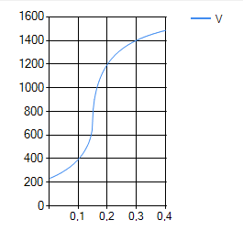
Рис.1 – График зависимости скорости от времени

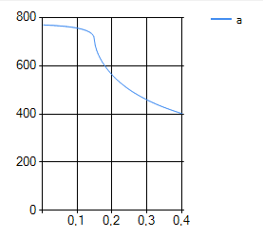
Рис.2 – График зависимости скорости звука от времени

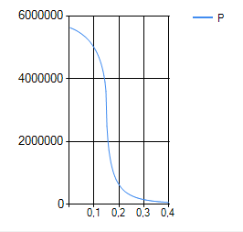
Рис.3 – График зависимости давления от времени
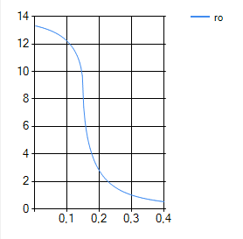
Рис. 4 – График зависимости плотности от времени

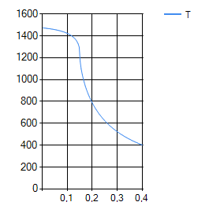
Рис.5 – График зависимости температуры от времени
В результате работы программы V = 1485,6 м/c , P = 59481 Па , T = 401,4К.

На рисунках 6 – 7 показано выполнение законов сохранения массы и энергии для рассматриваемого течения.

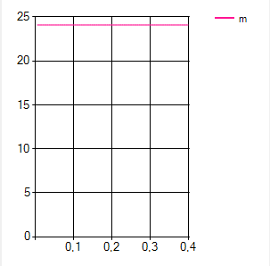
Рис. 6 – График закона сохранения массы

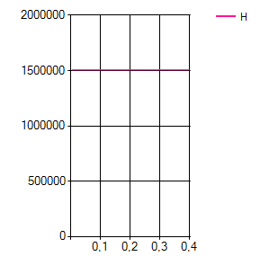
Рис.7 – График закона сохранения энергии

Вывод
В ходе выполнения лабораторной работы №3 были применены газодинамические функции для расчета стационарного течения в канале переменного сечения, также был изучен механизм получения сверхзвукового потока в газодинамическом сопле.
В результате выполнения лабораторной работы были рассчитаны значения , , и ; были построены графики исследуемых параметров: скорость , скорость звука , давление , плотность , температуру газа по длине сопла.
Также было показано выполнение законов сохранения массы и энергии для рассматриваемого течения.

